فصل پنجم

ارزیابی مطالعات و معرفی مناطق امیدبخش

نقشه یکصدهزارم خوشاب در خاور نقشه گزیک و بصورت یک محدوده در نوار مرزی با کشور افغانستان واقع شده است. این منطقه را بیشتر دشت فرا گرفته و در بخش باختری بصورت نواری باریک تنها با چیزی حدود 10 درصد رخنمون سنگی مواجه می باشیم. راستای واحدهای سنگی شمالی – جنوبی بوده و درواقع شاهد ادامه انباشت های کرتاسه منطقه خاوری نقشه گزیک به سوی نوار مرزی یعنی محدوده خوشاب می باشیم. رسوبات تخریبی- مارنی، ولکانیک های بازیک با ترکیب آندزیتی و در نهایت آهکهای هیپوریت دار کرتاسه که نواحی مرتفع را پوشش می دهد از جمله واحدهای سنگی و عمده این محدوده بحساب می آیند.آنومالی های این محدوده بر حسب اهمیت به شرح زیر است:

5-1-آنومالی یکم (خاردرجان):
این محدوده با مساحتی حدود 43 کیلومتر مربع در پایانه جنوب باختری ورقه خوشاب واقع شده است.سنگ های موجود در عرصه این منطقه ولکانیک های کرتاسه با ترکیب بازیک، شیل ،سنگ ماسه و آهک ماسه ای و بالاخره در بخش ارتفاعات آهک های هیپوریت دار است. در نمونه های ژئوشیمیایی به عناصر نقره، ارسنیک، آنتیموان، مس، سرب، روی، کروم، کبالت و نیکل آنومال بوده و در نمونه های کانی سنگین حضور ذرات سرب، گالن وکوپریت گزارش گردیده است. پدیده کلریتی، اپیدوتی در سنگ های ولکانیکی کربناتیزه از جمله دگرسانی های رایج در سطح منطقه است که بیشتر در ولکانیک ها دیده می شود. (تصویر یکم)
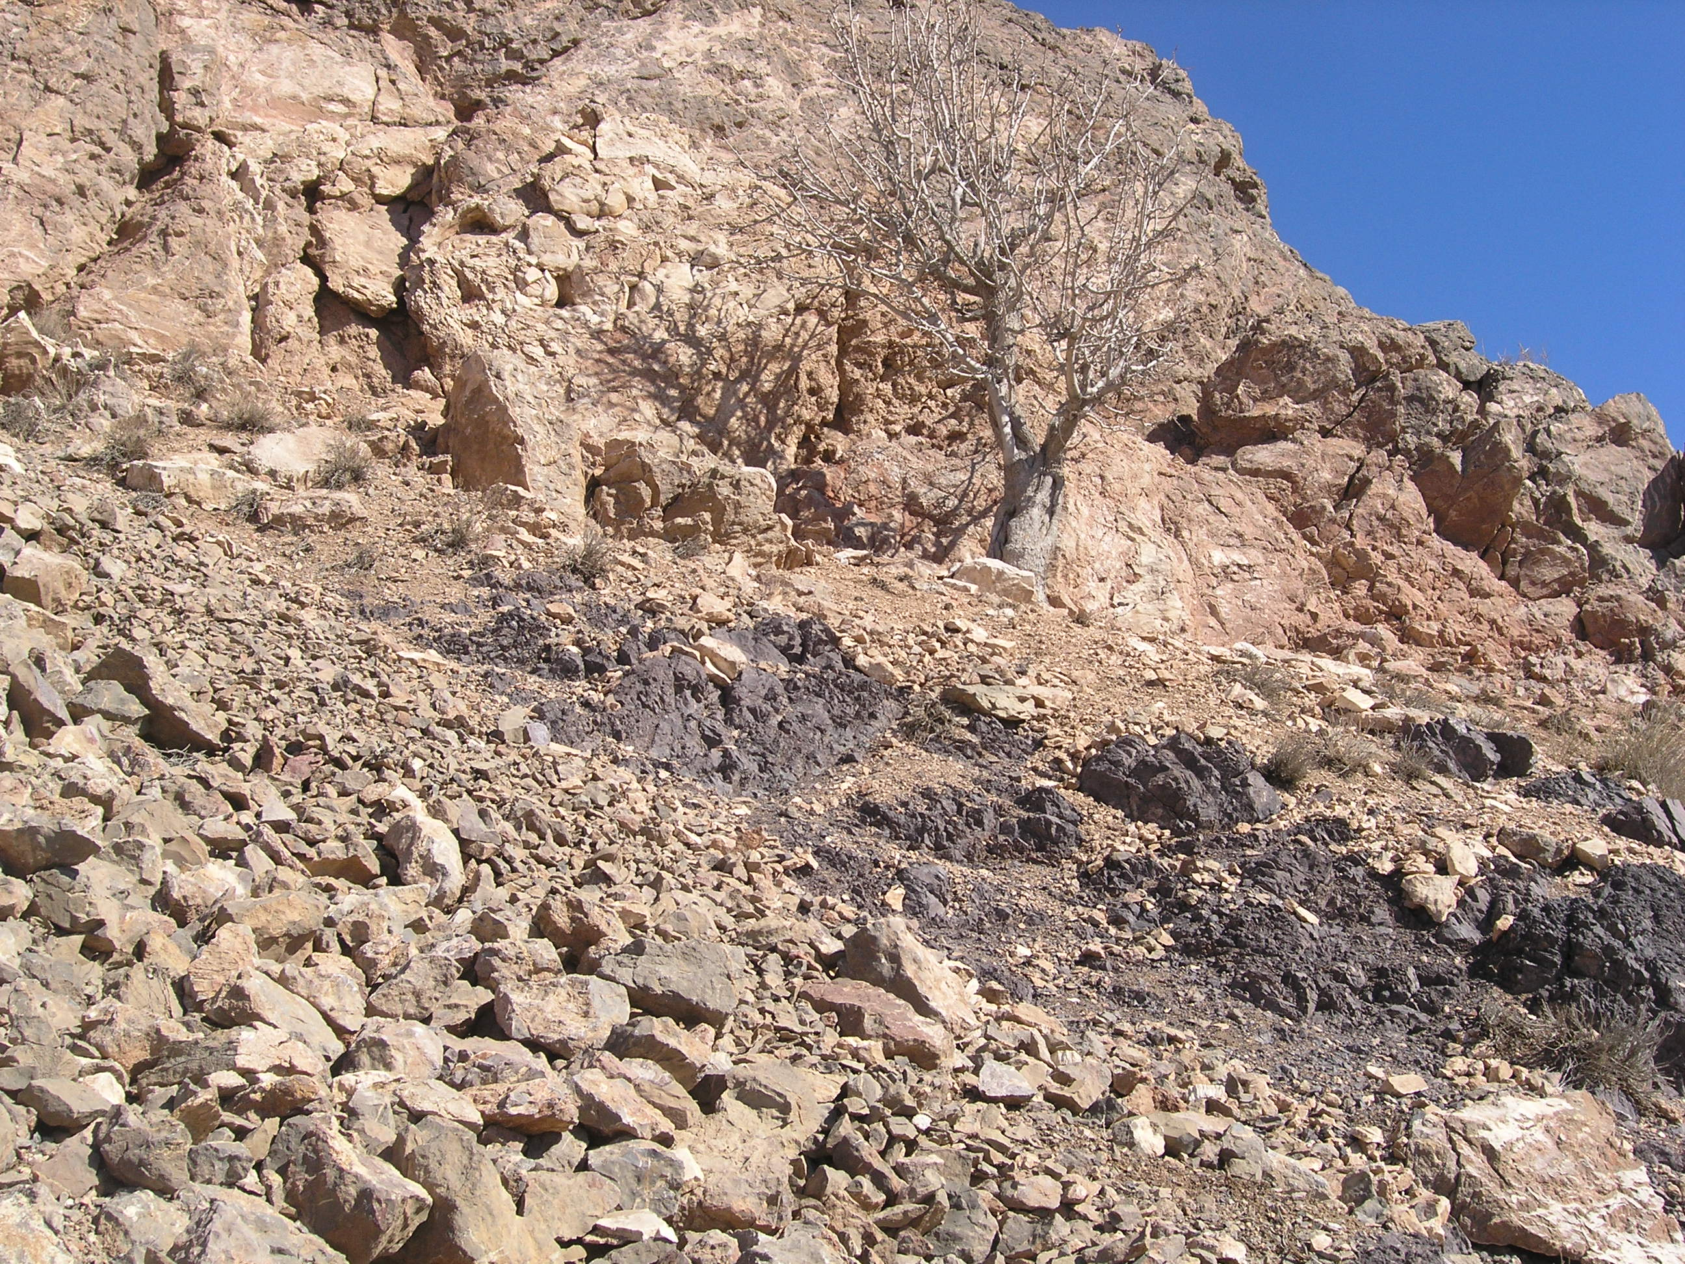

تصویر یکم: همبری ولکانیک های کرتاسه با دگرسانی
اپیدوتی کلریتی و آهک های هیپوریت دار کرتاسه در بالا- نگاه به باختر
در نمونه های سنگی مأخوذه به شماره های 553, 663(M,M1,M2), 640(M1,M2), 639 اگرچه شواهدی از کانی سازی کانساری دیده نمی شود ولی بدلیل حضور ذرات سرب ، روی و مس در نمونه های کانی سنگین نمی توان این محدوده را کم اهمیت در نظر گرفت. بنابراین بنظر می رسد این احتمال را که در این منطقه با یک کانی سازی تیپ رسوبی مواجه باشیم قوت بخشیده و به گمان مشاور مطالعات جدی تر و برداشت نمونه های متراکم تر تا حصول نتیجه بی تأثیر نخواهد بود.
جدول (5-1): صورت تجزیه نتایج برخی عناصر بااهمیت نمونه های محدوده خاردرجان
مقادیر عناصر به گرم در تن |  |  |  |  |  |  |  |  |  | شماره نمونه | ردیف
Zn | Sb | Pb | Ni | Mo | Cu | Cr | Co | As | Au | شماره نمونه | ردیف
17 | <2 | 10 | 6 | <1 | 13 | 6 | 2 | 5 | 0.001 | 553M | 1
32 | <2 | 4 | 3 | 1 | 44 | 8 | 3 | 4 | 0.003 | 639M | 2
17 | <2 | 5 | 2 | 1 | 31 | 5 | 8 | 3 | 0.003 | 640M1 | 3
3 | <2 | 2 | 1 | <1 | 62 | 6 | <1 | <2 | 0.003 | 640M2 | 4
4 | <2 | 2 | 2 | <1 | 3 | 2 | <1 | <2 | 0.003 | 663M | 5
32 | <2 | 3 | 10 | 1 | 18 | 15 | 8 | 19 | 0.003 | 663M1 | 6
8 | <2 | 4 | 1 | <1 | 2 | 1 | <1 | 8 | 0.003 | 663M2 | 7

5-2-آنومالی دوم (شمال خاردرجان)
این محدوده با مساحتی حدود 27 کیلومتر مربع در شمال آنومالی خاردرجان واقع شده و از نظر واحدهای سنگی مشابه آنچه که در محدوده خاردرجان گزارش شده است، می باشد.
در نمونه های ژئوشیمیایی به عناصر ارسنیک، سرب، آهن، منگنز و قلع آنومال بوده ضمن آنکه در نمونه های کانی سنگین در یک مورد ذرات ایلمنیت در حد 30 گرم در تن گزارش شده است.
همچون آنومالی خاردرجان مطالعات افزون تر با هدف شناخت کانی سازی احتمالی سرب، روی و مس از پیشنهادات مشاور محسوب می گردد.

5-3-آنومالی سوم
این محدوده که در باختر ورقه خوشاب جای گرفته دارای مساحت تقریبی 5/10 کیلومتر مربع بوده و از واحدهای کنگلومرا، آبرفت، بازالت دلریتی، ماسه سنگ قرمز و آهک بیواسپاریتی سازمان یافته است. نمونه های ژئوشیمیایی به عناصر طلا، مولیبدن، مس، منیزیم، آهن، وانادیم، منگنز، قلع، تلوریم، آنتیموان، کروم، بیسموت و کبالت آنومال می باشند. از محدوده مذکور یک نمونه کانی سنگین نیز برداشت گردیده که در آن کانی قابل توجهی مشاهده نگردیده است.
در نمونه های سنگی به شماره 610M1,M2 که از این محدوده برداشت گردیده اگرچه نتایجی مثبت بدست نیامده ولی به گمان مشاور استمرار مطالعات منتفی نبوده و همچون آنومالی اول و دوم از پیشنهادات مشاور به جهت بررسی های اکتشافی با هدف سرب، روی و مس تیپ رسوبی بحساب می آید.

جدول (5-2): صورت تجزیه نتایج برخی عناصر بااهمیت نمونه های محدوده سوم
مقادیر عناصر به گرم در تن |  |  |  |  |  |  |  |  |  | شماره نمونه | ردیف
Zn | Sb | Pb | Ni | Mo | Cu | Cr | Co | As | Au | شماره نمونه | ردیف
64 | 2 | <2 | 5 | 1 | 9 | 1 | 7 | 10 | 0.003 | 610M1 | 1
52 | 2 | 7 | 21 | 1 | 45 | 60 | 15 | 14 | 0.004 | 610M2 | 2

5-4-آنومالی چهارم
این محدوده با مساحت تقریبی 11 کیلومتر مربع در باختر منطقه واقع شده و شامل واحدهای کنگلومرا، کوارتزدیوریت، بازالت دلریتی، کنگلومرای ولکانیکی و آبرفت می باشد. در نمونه های ژئوشیمیایی به عناصر طلا، نقره، مولیبدن، روی، منگنز، تنگستن، قلع، گوگرد و نیکل ناهنجاری نشان داده و در مطالعات کانی سنگین نیز مقادیر قابل توجهی ایلمنیت گزارش گردیده است.

5-5-آنومالیهای پراکنده و کم اهمیت
در گستره پایانه شمال باختری ورقه یکصدهزارم خوشاب جایی که با آهکهای اربیتولین دار با ساختار توده ای و با توزیع 85% رخنمون مواجه می باشیم در برخی نمونه های پایین دست واحدهای کربناتی شاهد مقادیر کمی از طلا در نمونه های ژئوشیمیایی می باشیم. نتایج آزمایشگاهی این مقادیر را بین 9/2 تا 3 میلی گرم در تن بدون هیچگونه کانیهای همیافت طلا نشان داده است. ضمن آنکه حداقل در سه نمونه کانی سنگین به شماره های 57, 746, 741 نیز شواهدی دال بر حضور طلا و کانیهای همبود دیده نمی شود. در بررسی های صحرایی جز آهک و در برخی موارد ولکانیک کم گستره هیچگونه دگرسانی و یا پدیده ای که حداقل بتوان با اخذ نمونه موضوع مورد پیگیری قرار گیرد دیده نشده و بهمین علت نمونه ای از آن اخذ نگردیده است. با توجه به گفتار فوق این آنومالیها از دیدگاه مشاور کم اهمیت و فاقد اعتبار است.

5-6-نتیجه و بحث مناطق پنجگانه
پنج آنومالی مورد بحث بجز آنومالیهای پراکنده و کم اهمیت درواقع ادامه واحدهای ساختاری ، حاشیه خاوری ورقه گزیک در مناطق مشوکی، خوشاب و رودشور بحساب می آیند. تماماً سنگ های ولکانیکی بازیک کرتاسه و نهشته های تخریبی-آهکی همان زمان را در خود جای داده اند. بنظر می رسد کانی سازی در این مناطق احتمالاً شامل سرب، روی و مس تیپ رسوبی باشد. چیزی مشابه آنچه که در منطقه قُله سیاه چشمه کَمَرَک و کُفاز سفلی دیده شده است. بنابراین می توان درواقع این چهار منطقه را بصورت یک واحد کشیده با راستای شمالی – جنوبی به جهت مطالعات اکتشافی عناصر فلزی تیپ رسوبی در برنامه پیگردی قرار دارد.

جدول (5-3): صورت تجزیه نتایج برخی عناصر بااهمیت نمونه های مینرالیزه در ورقه یکصدهزارم خوشاب
Row | Sample. No | X | Y | Au | As | Co | Cr | Cu | Mo | Ni | Pb | Sb | Zn | توضیحات
1 | 610M1 | 266266 | 3616123 | 0 | 10 | 7 | 1 | 9 | 1 | 5 | <2 | 2 | 64 | آنومالی سوم
2 | 610M2 | 266266 | 3616123 | 0 | 14 | 15 | 60 | 45 | 1 | 21 | 7 | 2 | 52 | آنومالی سوم
3 | 553M | 265485 | 3602708 | 0 | 5 | 2 | 6 | 13 | <1 | 6 | 10 | <2 | 17 | آنومالی خاردرجان
4 | 639M | 270091 | 3603798 | 0 | 4 | 3 | 8 | 44 | 1 | 3 | 4 | <2 | 32 | آنومالی خاردرجان
5 | 640M1 | 270341 | 3603702 | 0 | 3 | 8 | 5 | 31 | 1 | 2 | 5 | <2 | 17 | آنومالی خاردرجان
6 | 640M2 | 270341 | 3603702 | 0 | <2 | <1 | 6 | 62 | <1 | 1 | 2 | <2 | 3 | آنومالی خاردرجان
7 | 663M | 271857 | 3602029 | 0 | <2 | <1 | 2 | 3 | <1 | 2 | 2 | <2 | 4 | آنومالی خاردرجان
8 | 663M1 | 271857 | 3602029 | 0 | 19 | 8 | 15 | 18 | 1 | 10 | 3 | <2 | 32 | آنومالی خاردرجان
9 | 663M2 | 271857 | 3602029 | 0 | 8 | <1 | 1 | 2 | <1 | 1 | 4 | <2 | 8 | آنومالی خاردرجان

